«ФЛОТ В СУДЬБЕ РОССИИ»
30 марта 2011 года в Государственном образовательном учреждении дополнительного образования детей «Республиканский Центр дополнительного образования детей» состоялся очный этап Республиканского интеллектуально-творческого конкурса «Флот в судьбе России» проходившего с февраля по март текущего года.
Конкурс проводился с целью совершенствования творческой, познавательной, интеллектуальной инициативы учащихся; вовлечения их в исследовательскую деятельность по морской тематике; военно-патриотического воспитания подрастающего поколения по номинациям:
Исследовательская работа (исследование, реферат);
Разделы номинаций:
- Наука в морском деле:
История развитие кораблестроения в России.
Достижения в кораблестроении.
Морской флот в исследованиях океанов и морей.
-Люди и события в морском деле:
Деятели морского флота – флотоводцы, мореплаватели, ученые.
Военно-морские флоты России в сражениях.
- Культура и флот:
История морской формы.
Морская символика.
Прикладное творчество (аппликация, макеты кораблей, резьба, вышивка, оригами).

Конкурс проводился в двух возрастных группах: младшая (7-12 лет) и старшая (13-17 лет).
Экспертная комиссия в составе работников образования, членов старшин Республиканской общественной организации «Морское собрание» имени адмирала Ф.Ф. Ушакова» изучила каждую творческую работу. В своих работах ребята рассказывали, об истории развития кораблестроения в России,. об ученых, принимавших участие в исследованиях океанов и морей, русских деятелях морского флота , об известных флотоводцах и мореплавателях, о военно-морских флотах России , -истории морской формы и морской символике. И пригласила авторов лучших творческих работ для участия в очном туре Республиканского интеллектуально-творческого конкурса «Флот в судьбе России»
Программа очного тура включала в себя: публичную защиту своих творческих работ и Ответы на тесты «Морская Викторина»
По итогам туров места распределились следующим образом:
В номинации «Исследовательские работы»:
Младшая возрастная группа:
- раздел «Наука в морском деле»:
-1 место - Мокринский Илья, ученик МОУ «Ковылкинская СОШ №4»
Ковылкинского муниципального района педагог Алексеевап О.А.
- 2 место - Лукин Михаил, ученик МОУ « Старонайманской основная общеобразовательная школа» Атяшевского муниципального района
- 3 место – Мясин Владимир ученик МОУ «Средняя общеобразовательная школа №18»г.о.Саранск, руководитель Рычкова Наталья Николаевна

- раздел «Люди и события в морском деле»:
- 1 место - Дербеденева Марина ученица МОУ «Казеевская основная общеобразовательная школа», руководитель Курдюкова Наталья Александровна
- 2 место – Кильдеев Заур, ученик МОУ «Большеполянская средняя общеобразовательная школа» Кадошкинского муниципального района, руководитель Мангутова Наиля Арифовна;
- 3 место – Инчина Светлана ученица МОУ «Большеманадышская средняя общеобразовательная школа» Атяшевского муниципального района, руководитель, Федосеева Антонина Григорьевна.
- раздел «Культура и флот»:
- 1 место - Глухова Алена обучающаяся ГОУДОД «Республиканский Центр дополнительного образования детей» руководитель, Чубукова Вера Ивановна, Иванова Марина Владимировна
- 2 место – Калугина Елена ученица МОУ «Поселковская средняя общеобразовательная школа» Атяшевского муниципального района, руководитель Калугина Валентина Александровна;
- 3 место – Ануфриев Андрей ученик МОУ «Большеманадышская средняя общеобразовательная школа» Атяшевского муниципального района руководитель, Федосеева Антонина Григорьевна.
Старшая возрастная группа:
- раздел «Наука в морском деле»:
- 1 место - Назимкиау Наталья ученица МОУ «Отрадненская средняя общеобразовательная школа» Чамзинского муниципального района, руководитель Назимкина Л.Н.
- 2 место – Десяев Дмитрий ученик МОУ «Старошайговская средняя общеобразовательная школа» Старошайговского муниципального района, руководитель, Честнова Л.С.
-3 место – АношкинаТатьяна ученица МОУ «Отрадненская средняя общеобразовательная школа» Чамзинского муниципального района, руководитель Худойкина М.И.
- раздел «Люди и события в морском деле»:
- 1 место - Рассказова Маргарита ученица МОУ «Лицей» Ельниковского муниципального района, руководитель, Рассказова Л.М.
- за 2 место - Колташкина Юлия ученица МОУ «Ковылкинская средняя общеобразовательная школа» Ковылкинского муниципального района, руководитель Зубакова Галина Васильевна
- 3 место – Солдаткина Ольга ученица МОУ «Варжеляйская средняя общеобразовательная школа» Торбеевского муниципального района, руководитель Федосейкина Л.В.
- раздел «Культура и флот»:
- 1 место - Шамшетдинова Радик ученик МОУ «Средняя общеобразовательная школа №27» г.о. Саранск, руководитель Бабурова Надежда Александровна
- 2 место - Зубаков Павел ученика 7 класса МОУ «Ковылкинская средняя общеобразовательная школа №1» Ковылкинского муниципального района, руководитель Зубакова Галина Васильевна
- 3 место – Булутов Станислав ученик МОУ «Большеманадышская средняя общеобразовательная школа» Атяшевскогшо муниципального района, руководитель, Федосеева Антонина Григорьевна
В номинации «Прикладное творчество»:
Младшая возрастная группа:
- раздел «Наука в морском деле»:
- 1 место – Лизина Елизавета ученица МОУ «Гимназия №29», г.о.Сароанск
- 2 место - Коллектив обучающихся кружка ГОУ ДОД «Республиканский Центр Дополнительного образования детей», г.о.Саранск педагог, Шигаева Анна Васильевна
- 3 место - Михеева Анастасия обучающаяся объединения «Вышивка» МОУ ДОД «Большеберезниковский Дом детского творчества» Большеберезниковского муниципального района, педагог Маркелова Т.М.
- раздел «Люди и события в морском деле»:
- 1 место - Сорочкин Дмитри обучающийся МУДОД «Центр детского творчества №2»г.о.Саранск, руководитель Лазорева С.С
- 2 место - Падеров Даниил ученик МОУ «Средняя общеобразовательная школа с углубленным изучением отдельных предметов № 30» г.о.Саранск, руководитель Падерова Наталья Генадьевна
- 3 место - Суина Анна ученица 2 класса МОУ «Тургеневская средняя общеобразовательная школа» Ардатовского муниципального района
- раздел «Культура и флот»:
- 1 место - Синицына Ирина обучающаяся МУДОД «Центр эстетического воспитания детей» Пролетарского района г.о.Саранск, руководитель Сорокина Т.В.
- 2 место – Захватова Ольга обучающаяся объединения «Прикладное творчество» МОУ ДОД «Чамзинский Дом детского творчества» Чамзинского муниципального района, руководитель Маркелова Т.М
- 3 место – Маколкина обучающаяся объединения «Изонить» МУДОД «Дом пионеров и школьников» Дубенского муниципального района, руководитель Чеснокова Т.А.
Старшая возрастная группа
- раздел «Наука в морском деле»:
-1 место - Сарайкин Алексей обучающийся «Судомодельного» объединения
ГОУ ДОД «Республиканский Центр дополнительного образования детей», руководитель Глазков Валерий Николаевич
- 2 место - Зубаков Павел ученик 7 класса МОУ «Ковылкинская средняя общеобразовательная школа №1» Ковылкинского муниципального района, руководитель Родькина Раиса Анатольевна
- 3 место - Салаева Анна обучающаяся объединения «Бисеринка - Бусинка» МУДОД «Дом пионеров и школьников» Дубенского муниципального района, руководитель Демкина Татьяна Николаевна
- раздел «Люди и события в морском деле»:
- 1 место - Кошаев Андрей ученик МОУ «Рождественская средняя общеобразовательная школа» Ичалковского муниципального района, руководители Мокроусов Алексей Юрьевич, Кошаева Альбина Григорьевна
- 2 место - Гусейнов Рамиль обучающийся «Судомодельного»объединения ГОУДОД «Республиканский Центр Дополнительного образования детей» г.о.Саранск, руководитель Рогожин Вячеслав Михайлович
- 3 место - Осипов Максим обучающийся объединения «Техническое моделирование» МОУ ДОД «Чамзинский Дом детского творчества» Чамзинского муниципального района, руководитель Ефимов В.В.
- раздел «Культура и флот»:
- 1 место - Дунаева Анна воспитанница ГУУСОССЗН «Темниковский детский дом интернат для детей с физическими недостатками» Темниковского муниципального района, руководитель Короткова Ирина Николаевна
- 2 место - Родькина Валерия обучающаяся объединения «Умелые ручки» МУДОД «Центр детского творчества №2» г.о.Саранск, руководитель Белокосова Ирина Васильевна
- 3место - Тумаева Валерия обучающаяся объединения «Умелые руки» МОУДОД «Ромодановский районный Дом детского творчества» Ромодановского муниципального района, руководитель Киреева Галина Алексеевна
В фойе Центра была организована выставка конкурсных работ номинации «Прикладное творчество». Это макеты кораблей, выполненные в технике резьба, вышивки , оригами ,аппликации, даже были представлены макеты кораблей изготовленные из бисера, природного, нетрадиционного (бросового) материала.

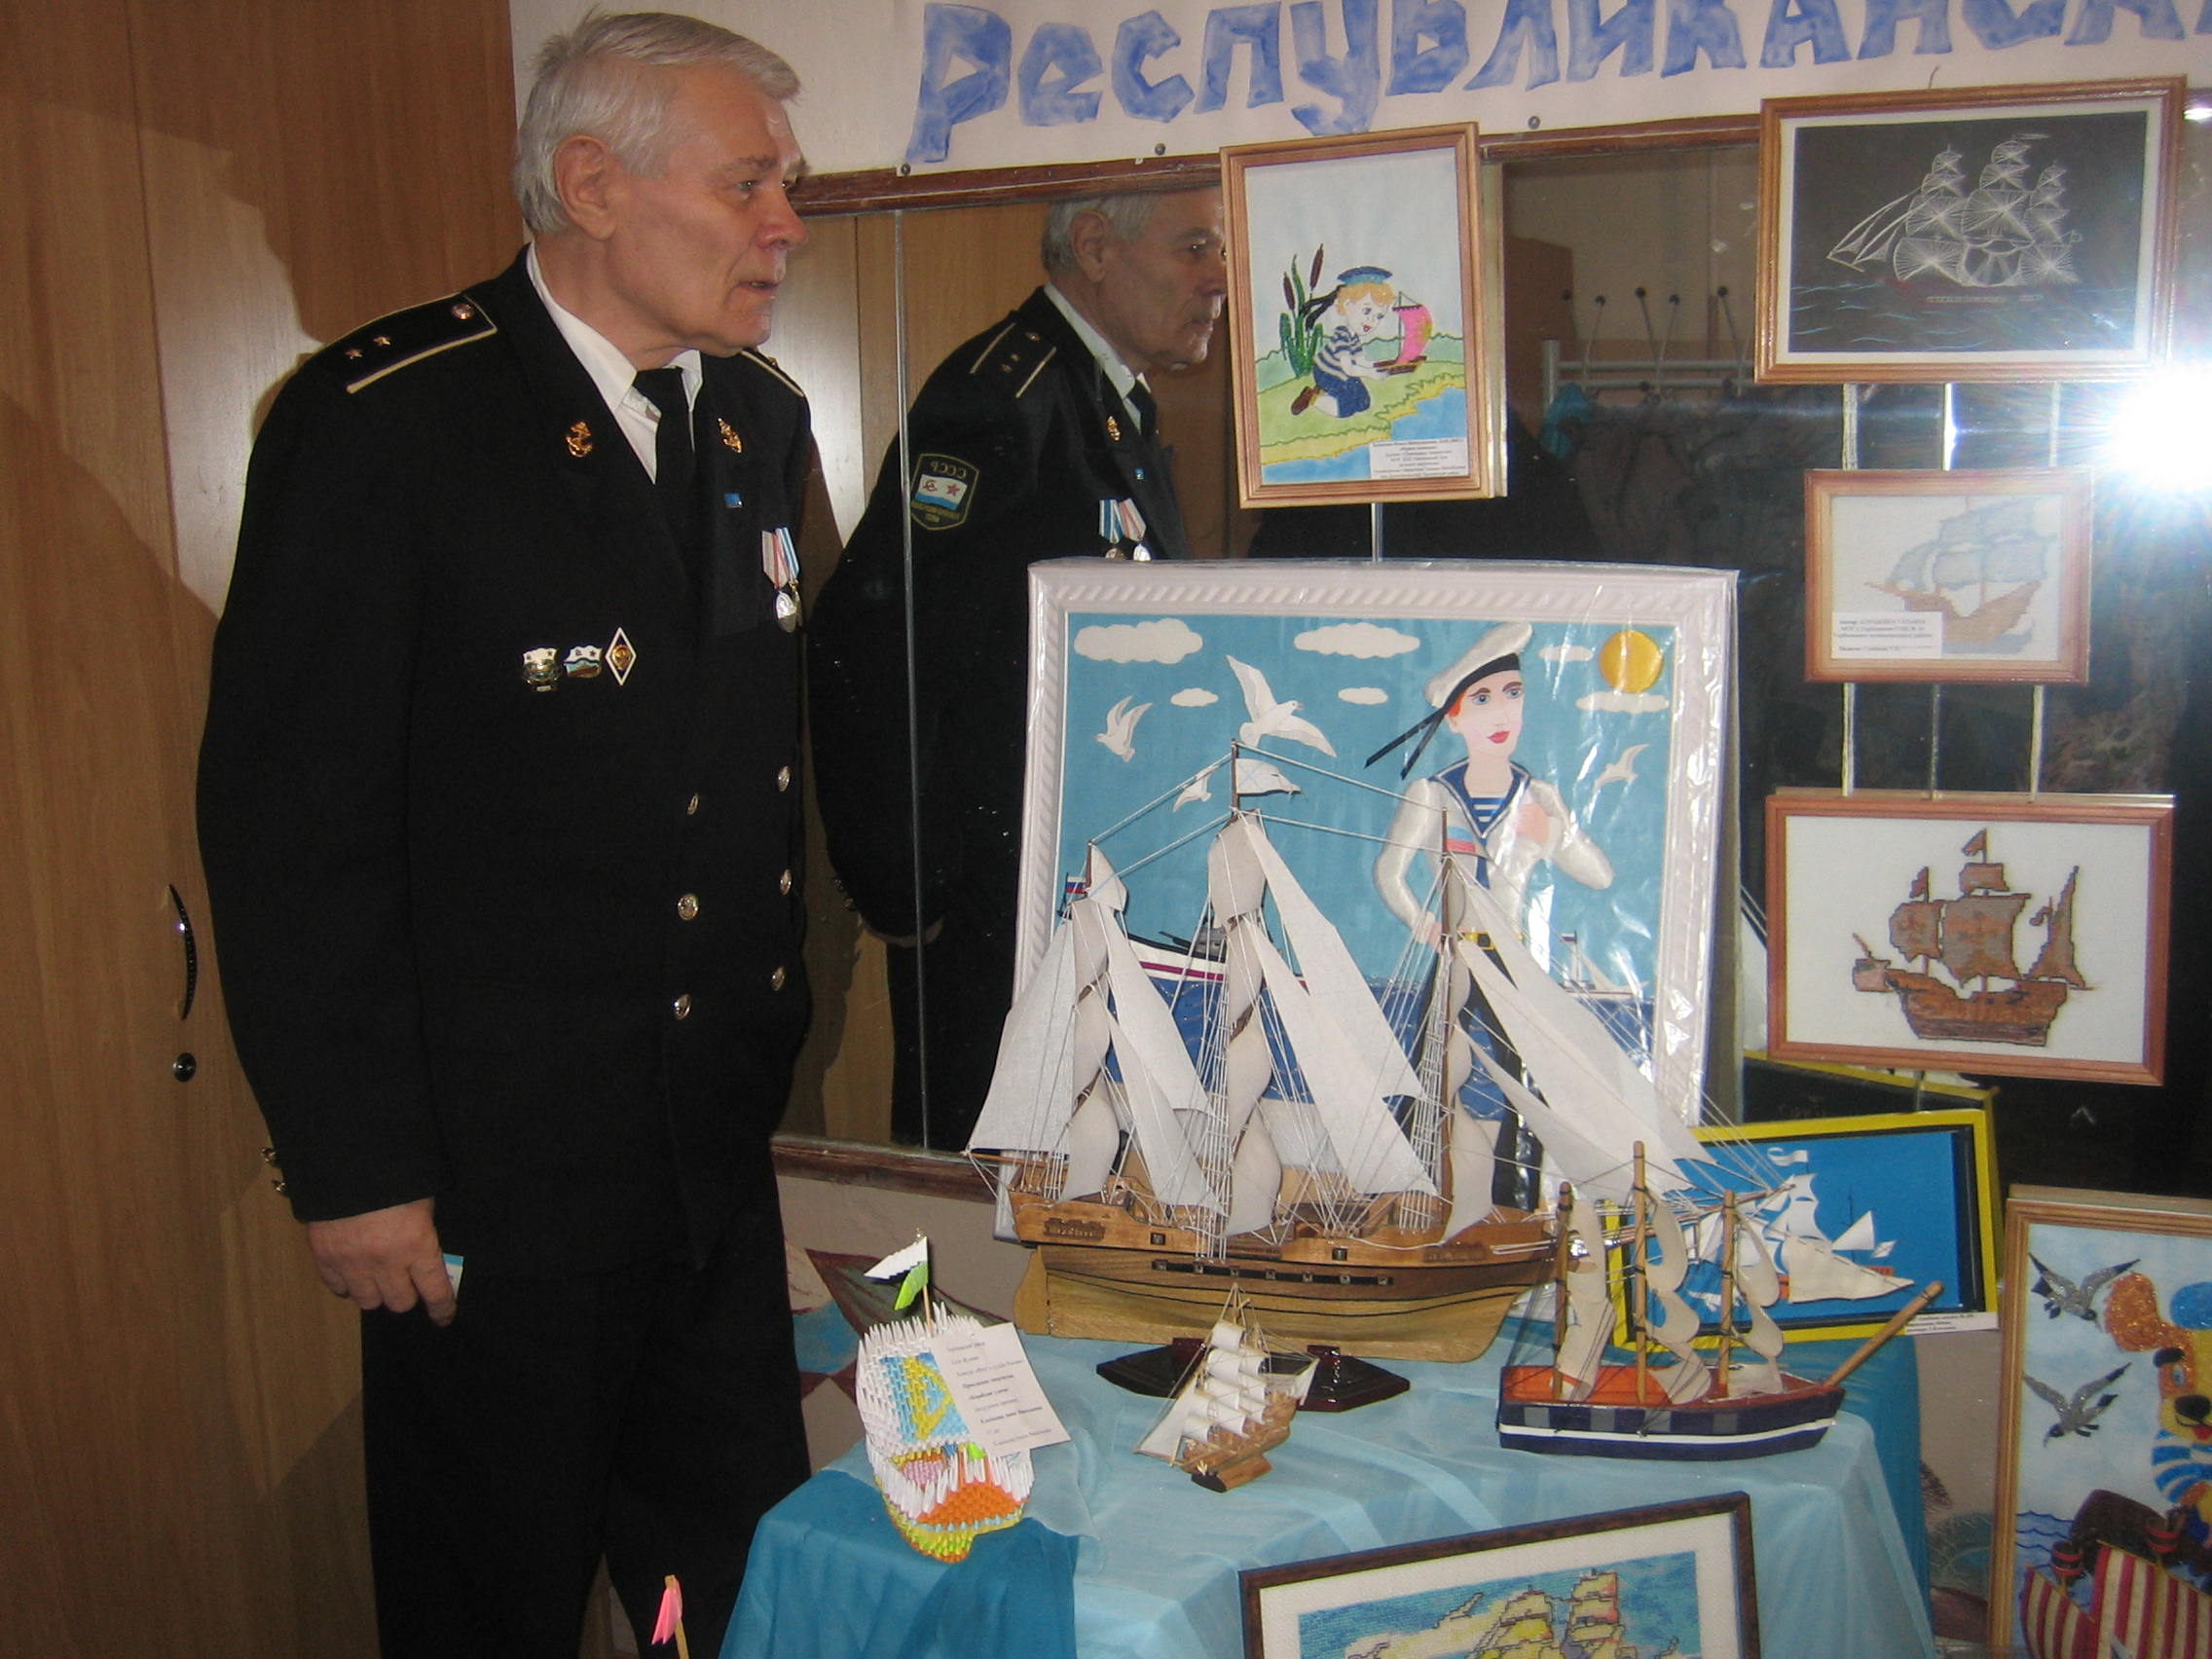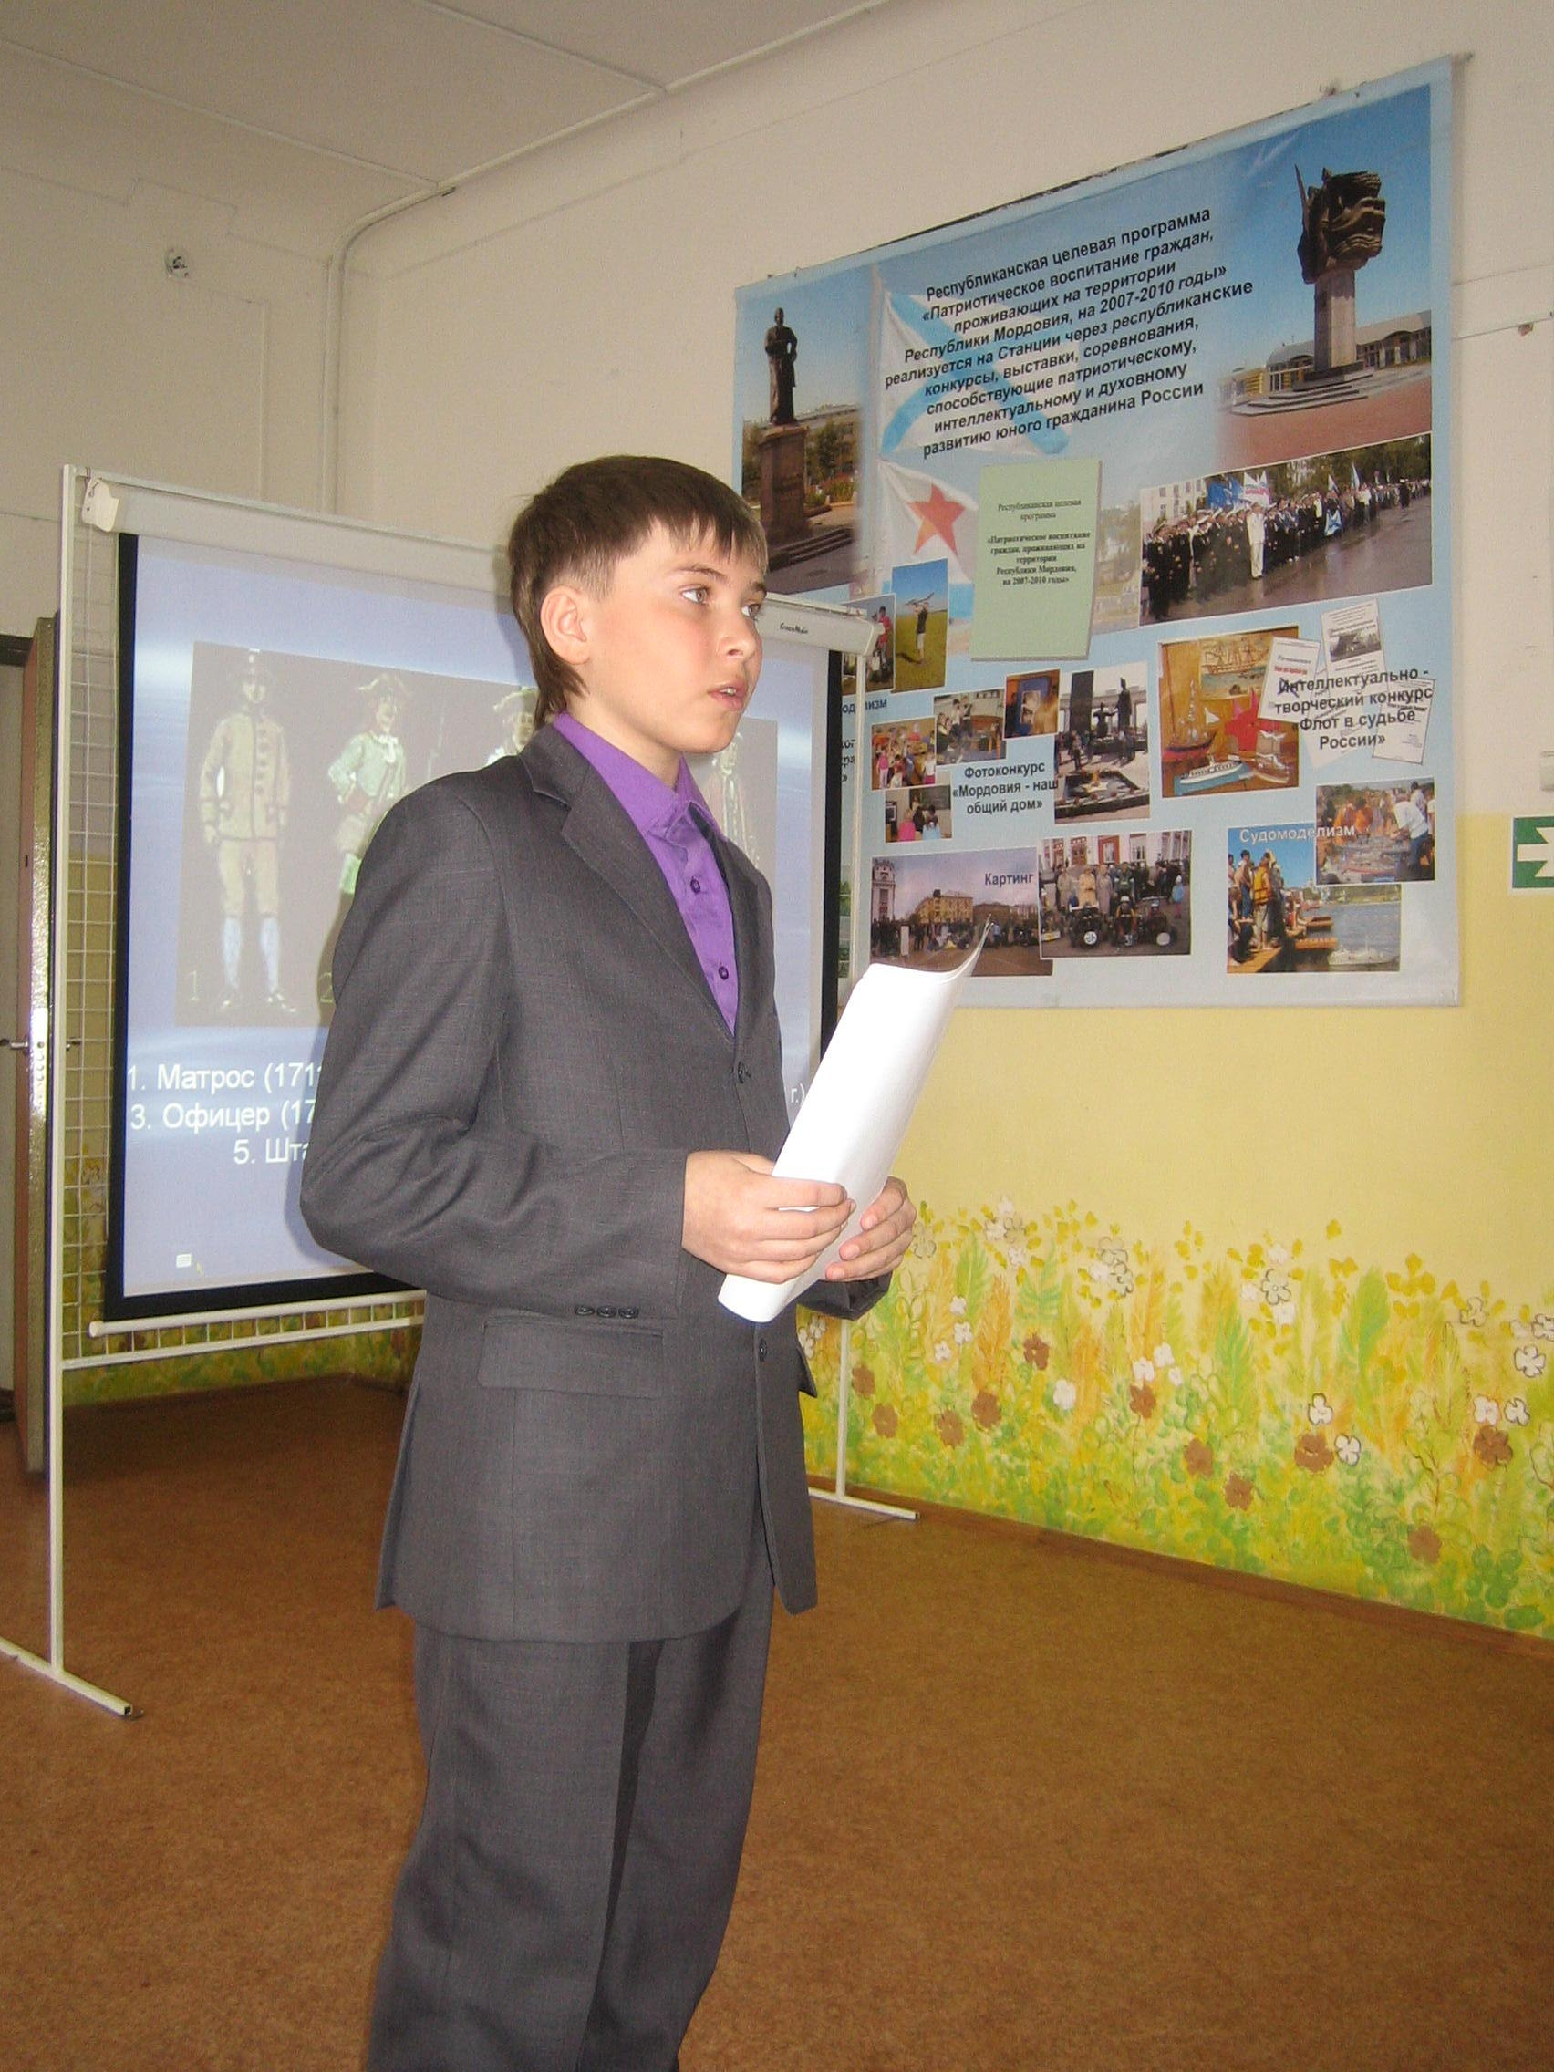

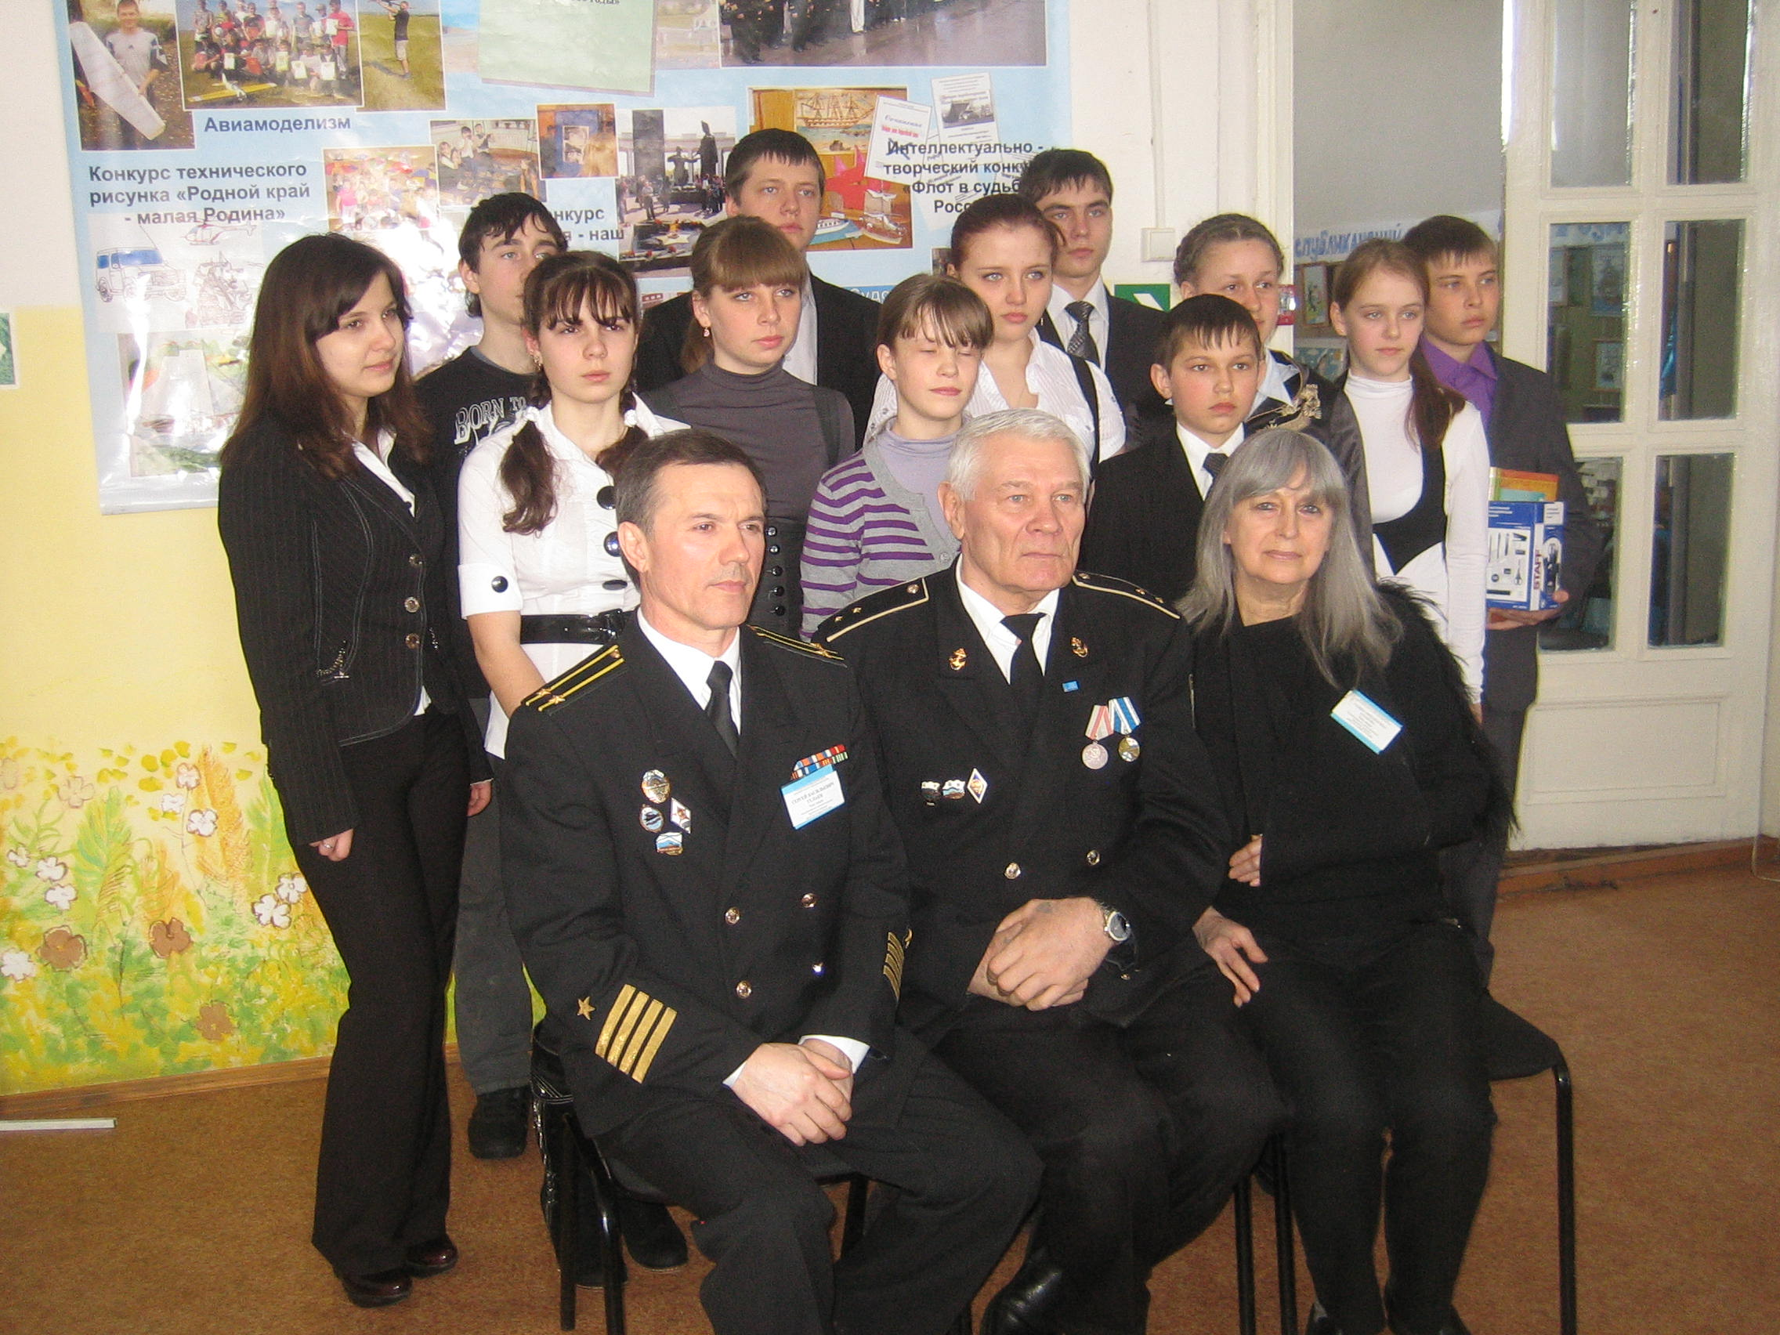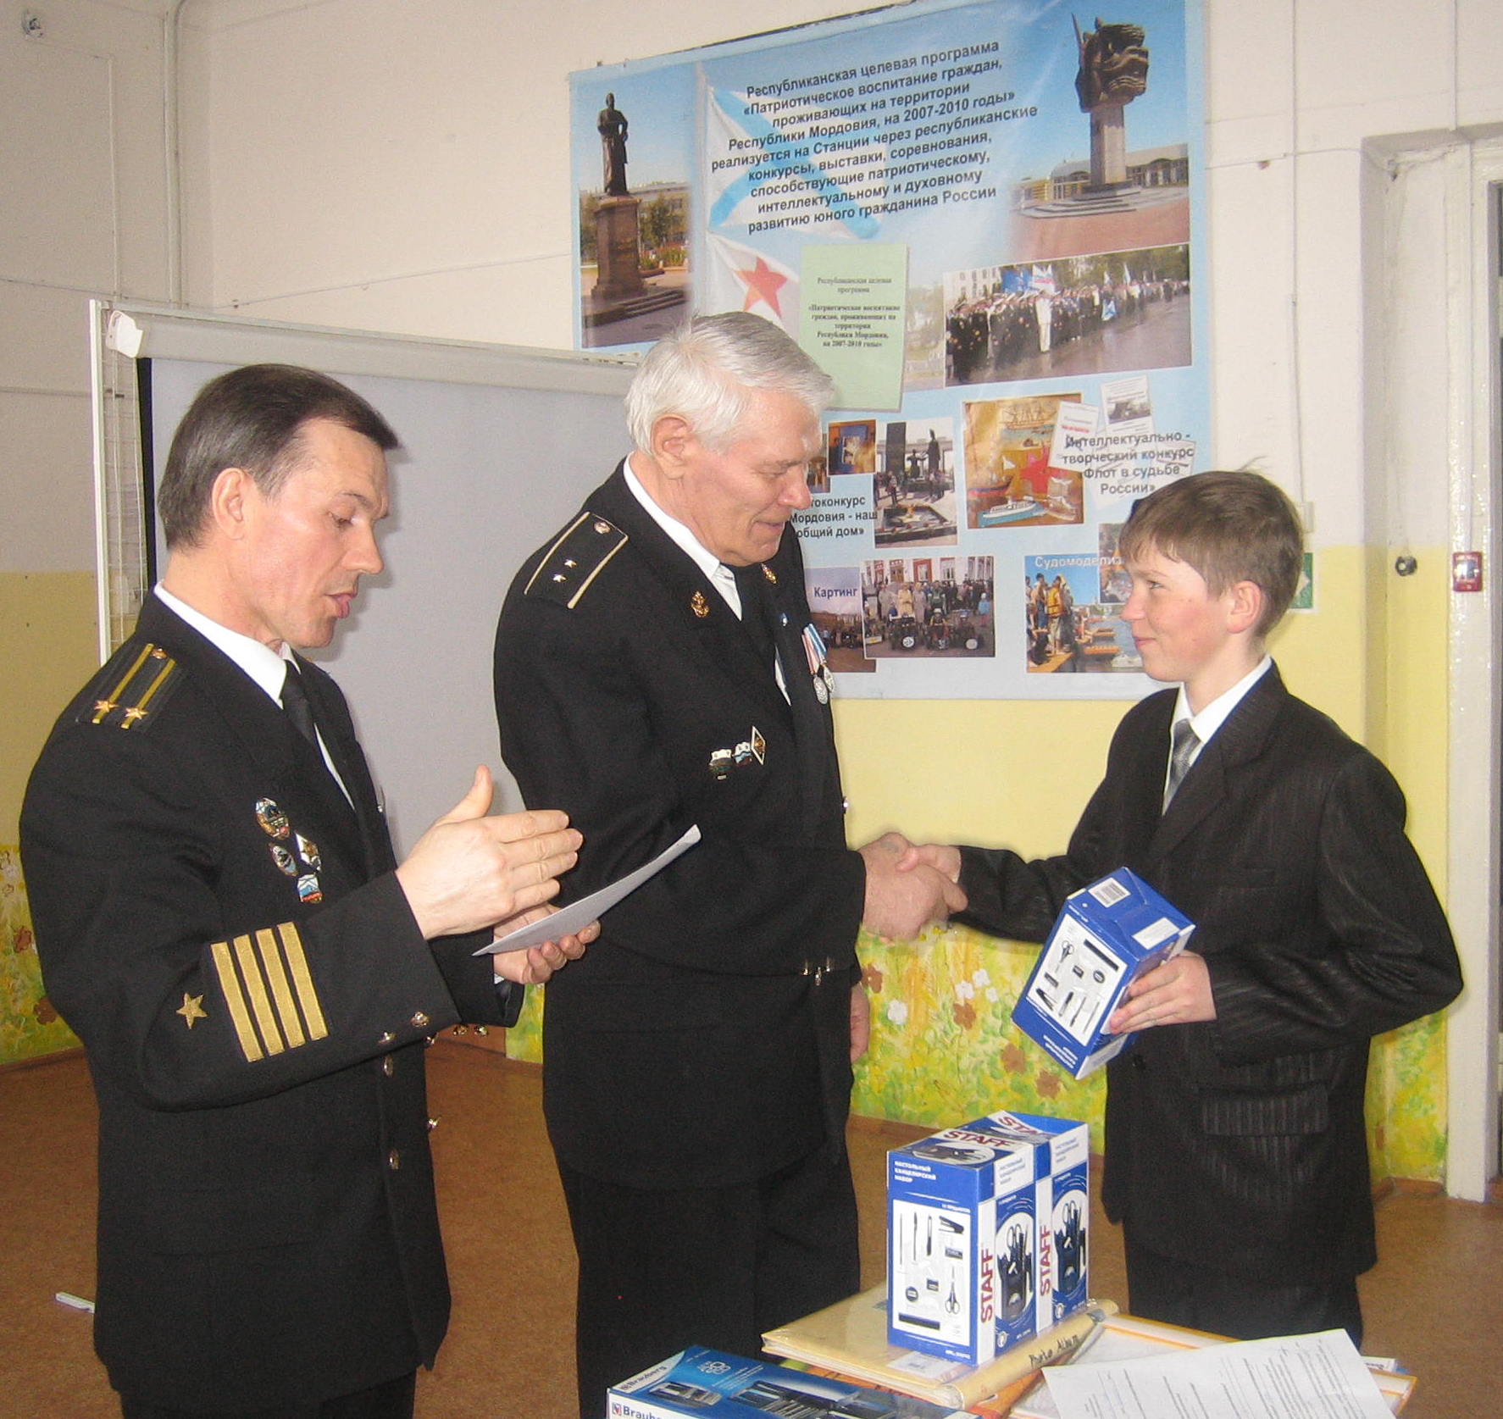

Работая над конкурсными заданиями ,ребята много узнали из военно-морской истории своего Отечества, изготовили самые разнообразные модели из всевозможных материалов
. Семь футов под килем, вам ребята, и пусть ваши паруса всегда будут наполнены попутным благодатным ветром!

